Guía rápida: Toma de lectura con fotos
Nuevo flujo de captura de fotos — SystemApp (flavor Demo)

Esta guía muestra cómo tomar una lectura usando el nuevo ícono de cámara, independiente del proceso de guardado. Ya no es necesario tomar la foto en un momento fijo del formulario: se puede tomar antes o después de digitar la lectura, ver las fotos ya tomadas, y retomar cualquiera que haya quedado mal — todo antes de presionar Guardar.

Resumen del flujo nuevo
- El ícono de cámara está siempre visible, arriba, entre el Suscriptor y el número de Orden.
- Se puede tocar el ícono en cualquier momento: antes de digitar la lectura, o después.
- Cada foto tomada queda contada en un pequeño número naranja sobre el ícono (máximo 5 fotos por orden).
- Al tocar el ícono con fotos ya tomadas, aparece un menú: Tomar foto / Ver fotos / Cancelar.
- En "Ver fotos" se puede ver cada foto en grande y "Retomar" la que haya quedado mal.
- Al presionar Guardar: si ya hay foto(s) tomadas, guarda directo. Si no hay ninguna, abre la cámara automáticamente y guarda apenas se toma la foto — igual que antes.
- Los mensajes cortos (impresora, validaciones, fotos) ahora aparecen arriba de la pantalla, no abajo.

Paso a paso

1. Lista de órdenes pendientes
Se selecciona la orden a trabajar desde la lista de pendientes.
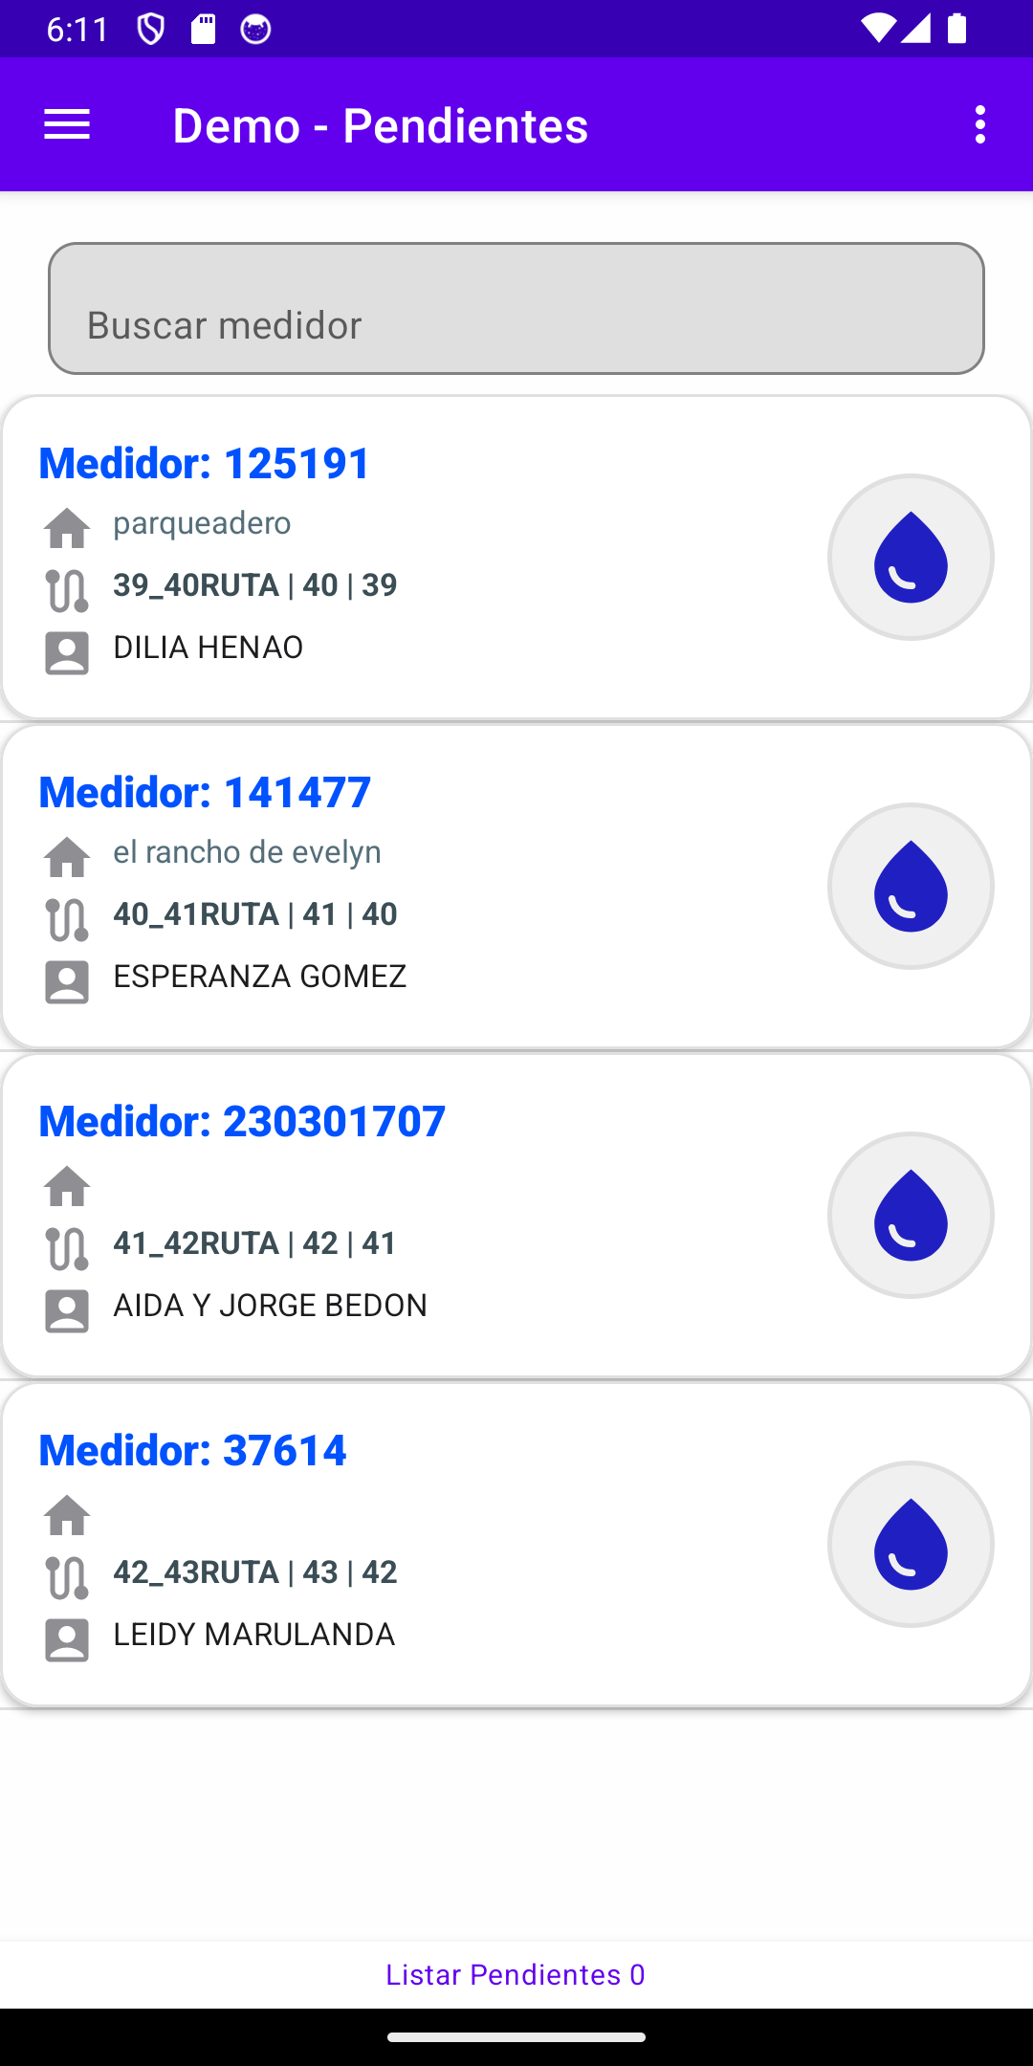
Lista de medidores pendientes de la ruta.

2. Se abre la orden
El ícono de cámara aparece arriba, centrado, entre el Suscriptor y el número de Orden. Todavía no tiene ninguna foto — no muestra ningún número encima.
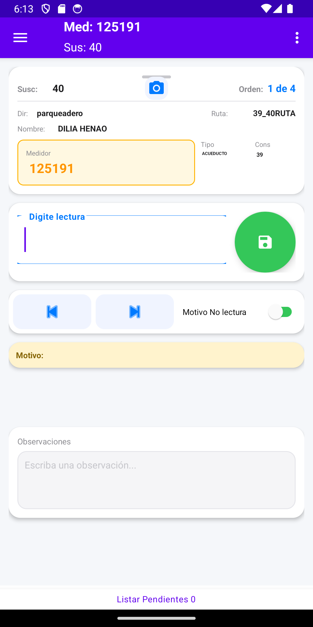
Formulario de lectura recién abierto. Ícono de cámara sin fotos.

3. Tocar el ícono de cámara
Como todavía no hay ninguna foto tomada para esta orden, tocar el ícono abre la cámara del dispositivo directamente, sin preguntar nada.
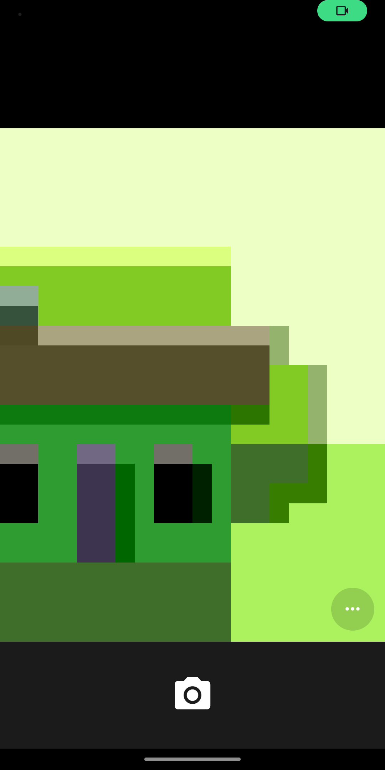
La cámara del dispositivo se abre directamente.

4. Tomar y confirmar la foto
Se toma la foto normalmente y se confirma con el visto (✓).

Pantalla de revisión de la cámara: retomar, confirmar o cancelar.

5. La foto queda contada
Al volver al formulario, aparece un número naranja "1" sobre el ícono de cámara — indica que ya hay una foto guardada para esta orden.
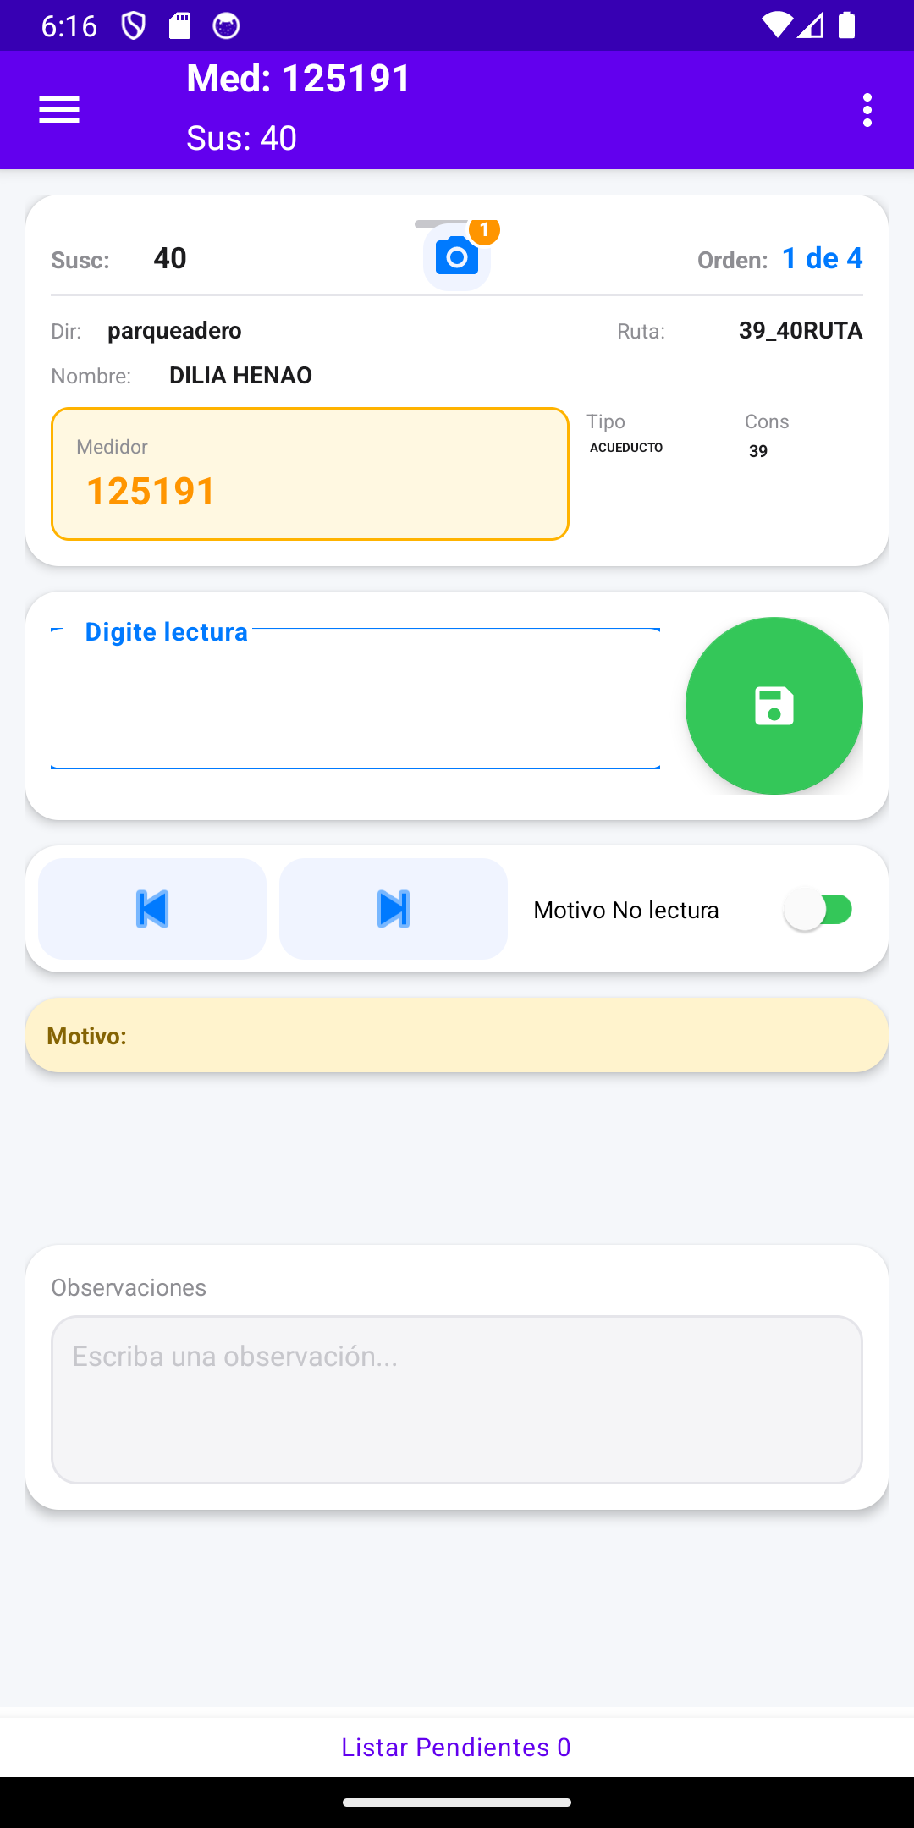
El ícono de cámara ahora muestra un "1" — ya hay una foto tomada.

6. Tocar la cámara otra vez (ya con fotos)
Si se toca el ícono de nuevo, como ya existe al menos una foto, en vez de abrir la cámara directo aparece un menú con tres opciones: Ver Fotos, Cancelar o Tomar Foto (para agregar una foto adicional, hasta un máximo de 5).
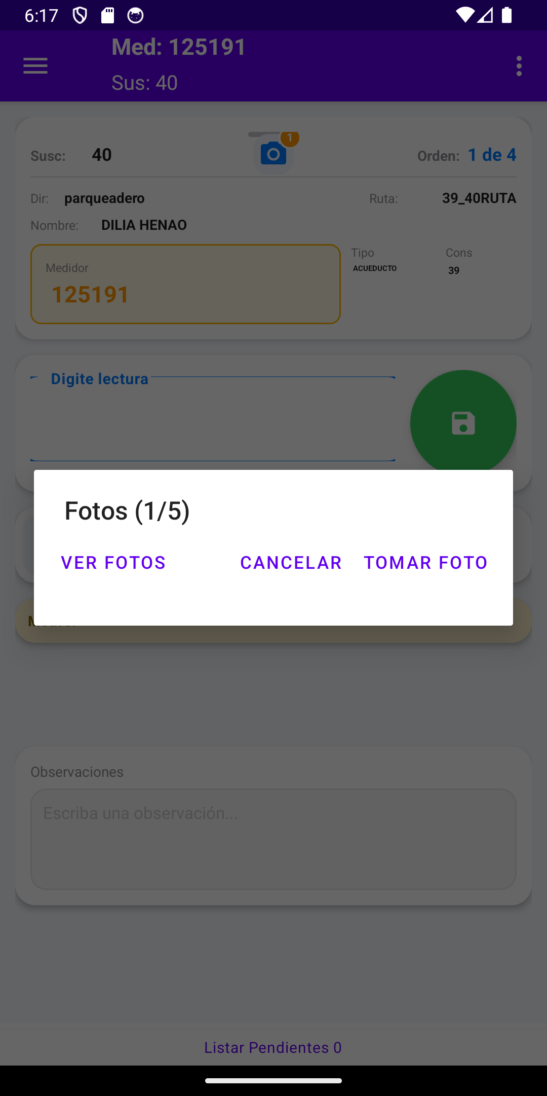
Menú de opciones cuando ya hay fotos tomadas.

7. Ver las fotos tomadas
Al tocar "Ver Fotos" se muestran las miniaturas de todas las fotos de la orden. Tocando una miniatura se ve en tamaño completo. Con el botón "Retomar" se puede volver a tomar esa foto si quedó mal — sin perder las demás.
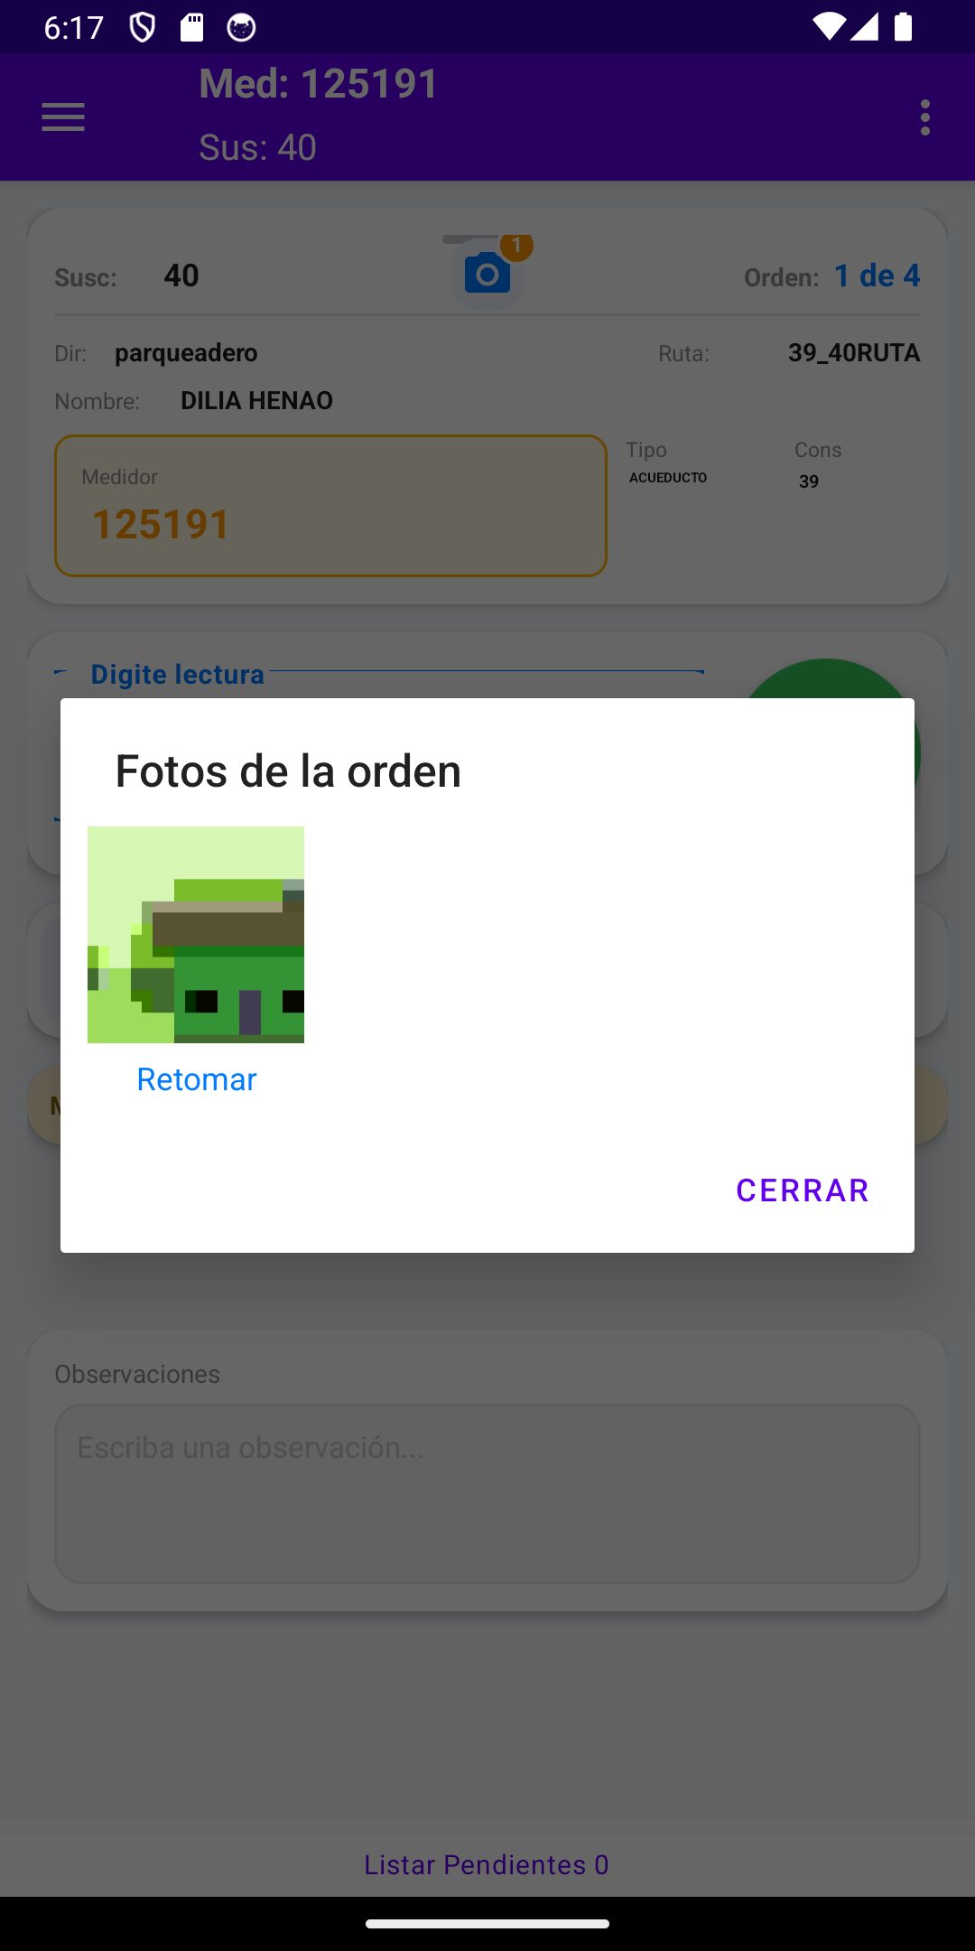
Galería de fotos de la orden, con la opción de retomar.

8. Digitar la lectura
La lectura se puede digitar en cualquier momento, antes o después de tomar la(s) foto(s). El badge naranja con el número de fotos se mantiene visible.
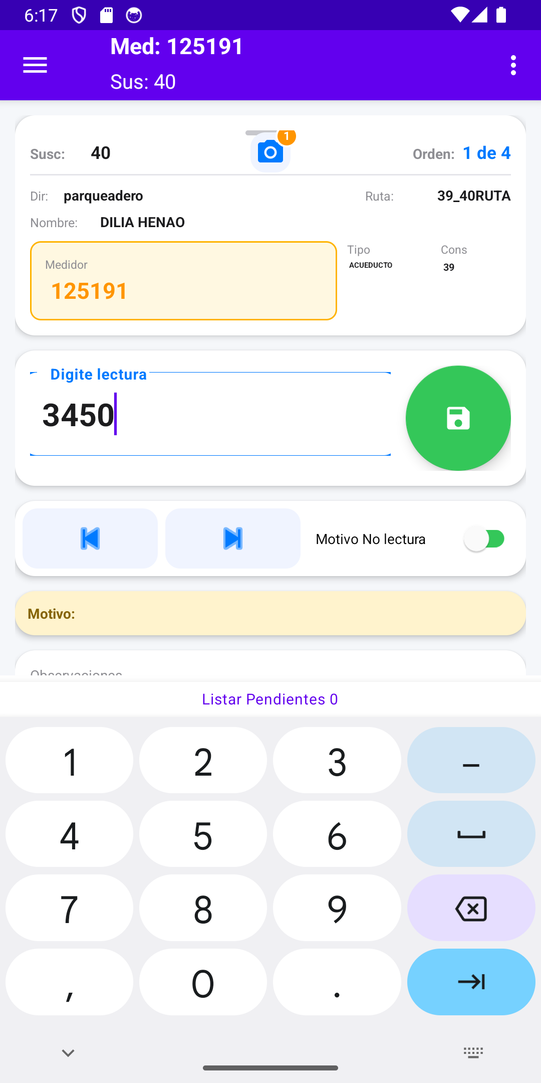
Lectura digitada, con la foto ya tomada (badge "1").

9. Guardar
Al presionar Guardar (el botón verde), si la lectura es normal se guarda directo. Si el consumo es alto/bajo o hay alguna crítica, la app pide confirmar la lectura una segunda vez (como siempre) y luego guarda. Como ya había una foto tomada, no se vuelve a pedir — guarda directo y avanza a la siguiente orden de la ruta.
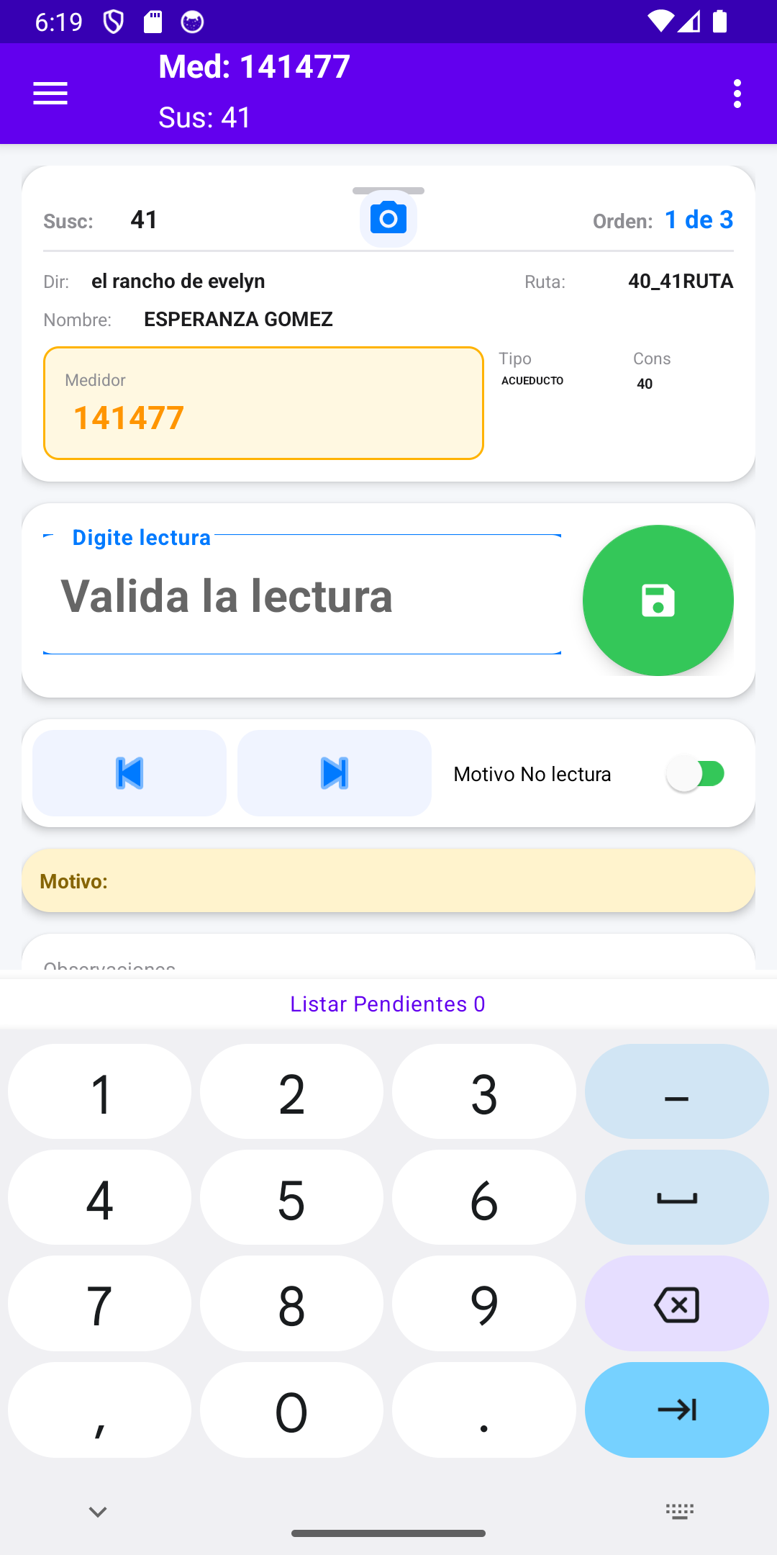
Lectura guardada exitosamente — la app avanzó a la siguiente orden.

Notas importantes
- Máximo 5 fotos por orden.
- Si no se toma ninguna foto y se presiona Guardar, la cámara se abre sola — igual que en la versión anterior de la app.
- Presionar Guardar varias veces seguidas ya no genera problemas: la app ignora los clics repetidos (menos de un segundo entre uno y otro).
- Los mensajes de aviso (impresora sin configurar, Bluetooth, validaciones) ahora salen arriba de la pantalla para no tapar los botones.

